ТИПОВАЯ ТЕХНОЛОГИЧЕСКАЯ КАРТА (ТТК)

ПОДГОТОВКА ПОВЕРХНОСТЕЙ ПОД ОКРАШИВАНИЕ. СГЛАЖИВАНИЕ ПОВЕРХНОСТЕЙ И РАСШИВКА ТРЕЩИН

1. Область применения

Типовая технологическая карта разработана на малярные работы, для подготовки поверхностей под окрашивание

Подготовка поверхности к окраске

При лакокрасочной отделке поверхности выполняют ряд операций, которые сводятся в четыре грунты: I - подготовка поверхности; II - обработка поверхности; III - окраска поверхности; IV - отделка окрашенной поверхности.

Перечень операций при отделке водными, эмульсионными и безводными малярными составами приведен в табл.1.1, 1.2. Количество выполняемых технологических операций, прежде всего, зависит от вида лакокрасочного покрытия и требований к его качеству, а также от качества поверхности и материала отделываемой конструкции. Расход малярных составов определяется видом отделочного покрытия и качеством поверхности отделываемой конструкции.

Таблица 1.1

Технологические операции, выполняемые при отделке поверхности водными и эмульсионными малярными составами внутри зданий

Технологические операции |  |  |  | Окраска водными составами |  |  |  |  | Окраска эмульсионными составами
 |  | Клеевая |  |  | Известковая |  |  |  | Поливинилацетатная
 | Простая | Улучшенная | Высококачественная | Силикатная | По штукатурке и бетону | По кирпичу и древесине | Цементная | Простая | Улучшенная | Высококачественная
Подготовка поверхности

Очистка | + | + | + | + | + | + | + | + | + | +
Смачивание водой | - | - | - | - | + | + | + | - | - | --
Сглаживание поверхности | + | + | + | + | + | + | + | + | + | +
Расшивка трещин | + | + | + | - | + | + | + | + | + | +
Обработка поверхности

Первое грунтование | + | + | + | + | + | + | - | + | + | +
Частичное подмазывание с огрунтовкой | - | + | + | + | + | - | + | + | + | +
Шлифование подмазанных мест | - | + | + | + | + | - | + | + | + | +
Первое сплошное шпатлевание | - | - | + | - | - | - | - | - | + | +
Шлифование | - | - | + | - | - | - | - | - | - | +
Второе шпатлевание | - | - | + | - | - | - | - | - | - | +
Окрашивание поверхности | - | - | + | - | - | - | - | - | + | +
Первая окраска | + | + | + | + | + | + | + | + | + | +
Шлифование | - | - | + | - | - | - | - | - | + | +
Вторая окраска | - | + | + | + | + | + | + | + | + | +
Отделка окрашенной поверхности

Флейцевание, торцевание, накатка рисунка, набрызг и др. | - | - | + | - | - | - | - | - | + | +

К началу малярных работ внутри зданий должны быть закончены штукатурные, облицовочные, плотничные и столярные работы, выполнены основания и покрытия полов (кроме линолеумных), устроены встроенные шкафы, произведены кровельные работы, установлены все столярные изделия, смонтированы и испытаны инженерные коммуникации и оборудование. Кроме того, заделаны отверстия в местах прохода стояков, труб, произведена уборка помещений, обеспечены требуемая температура, влажность воздуха в помещениях и освещение, произведена их приемка для производства малярных работ.

При подготовке поверхности под окраску выполняются следующие операции: очистка, сглаживание, расшивка трещин, вырезка сучков и засмолов, а также (при необходимости) сушка штукатурки, бетона и древесины (табл.1.1, 1.2).

Вручную сглаживают поверхности лещадью (песчаным камнем, кирпичом), пемзой или торцом куска древесины. При механизированном сглаживании используют универсальные затирочно-шлифовальные машинки, созданные на базе пневмо- и электродрелей (рис.1).

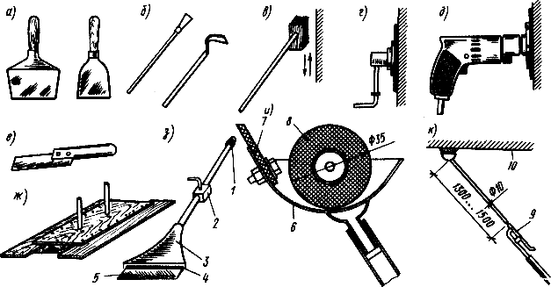

Рис.1. Инструмент и средства малой механизации для подготовки поверхностей под окраску:

а -стальные шпатели; б- скребки; в- щетка; г- затирочно-шлифовальная машинка пневматическая; д- то же, электрическая;
е- малярный нож; ж- шпатель-полутерок; з- механизированный плоский шпатель; и, к- схемы процесса выравнивания поверхности механизированным шпателем-валиком; 1 - штуцер; 2- запорный кран; 3- корпус; 4- щель для шпатлевки; 5 - резиновая пластинка;
6- ванночка; 7 - разравнивающая полоска; 8- валик; 9-клапан; 10- потолок

Эти машины имеют сменное рабочее оборудование: диски с вкладышами из пемзы, дерева, лещадного или наждачного камня для сглаживания и очистки оштукатуренной или шлифовки шпатлеванной поверхности; диск с фетровыми накладками для сглаживания свеженанесенной шпатлевки; диск со стальной щеткой для очистки поверхности от ржавчины и старой краски и т.п., обеспечивающие выполнение целого ряда операций, связанных с подготовкой поверхностей под окраску.

Таблица 1.2

Технологические операции, выполняемые при отделке поверхности масляными и синтетическими составами внутри зданий

Технологические операции |  |  | Вид окраски
 |  | По штукатурке и бетону |  |  | По древесине
 | Простая | Улучшенная | Высококачественная | Простая | Улучшенная | Высококачественная
Подготовка поверхности

Очистка | + | + | + | + | + | +
Сглаживание поверхности | + | + | + | - | - | -
Вырезка сучков и засмолов с расшивкой щелей | - | - | - | + | + | +
Расшивка трещин | + | + | + | - | - | -
Обработка поверхности

Проолифка грунтование | + | + | + | + | + | +
Частичная подмазка с грунтовкой подмазанных мест | + | + | + | + | + | +
Шлифование подмазанных мест | + | + | + | + | + | +
Сплошное шпатлевание | - | + | + | - | + | +
Шлифование | - | + | + | - | + | +
Второе сплошное шпатлевание | - | + | + | - | + | +
Шлифование | - | - | + | - | - | +
Проолифка грунтование | - | - | + | - | - | +
Окрашивание поверхности

Первая окраска | + | + | + | + | + | +
Флейцевание | - | + | + | - | + | +
Шлифование | - | + | + | - | + | +
Вторая окраска | + | + | + | + | + | +
Отделка окрашенной поверхности

Флейцевание, торцевание, накатка рисунка, набрызг | - | + | + | - | + | +

Очистка поверхности.Удаление брызг, потеков раствора маляры выполняют металлическими скребком, шпателем и щеткой. Пыль с поверхности снимают волосяной щеткой (кистью) или пылесосом. Вначале подготавливают потолки, а затем стены.

Сглаживание поверхности.Маляры при помощи приспособлений, снабженных лещадным камнем, металлической сеткой, пемзой или бруском из древесины, обрабатывают отдельные участки или сплошь отделываемую поверхность. В случае использования в затирочном слое штукатурки сухих смесей и растворов на мелком песке операция по сглаживанию поверхности не выполняется.

Расшивка трещин.Маляры осматривают поверхности и видимые невооруженным глазом трещины раскрывают металлическим Шпателем или штукатурным ножом на глубину до 2 мм. Данная операция выполняется движением лезвия шпателя или ножа вдоль трещины.

Вырезка сучков и засмолов.Выпадающие сучки маляры удаляют путем высверливания или вырубки стамеской с последующей заделкой деревянной пробкой на клею. Засмолы снимают тщательно стамеской.

Сушка поверхностных слоев.Снижение влажности материала в отделываемой конструкции до требуемых значений (табл.1.3)осуществляют тепловым или тепловентиляционным способом.

Таблица 1.3

Допустимая влажность материала W,%, в поверхностных слоях отделываемых конструкций

Материал поверхностного слоя |  | Вид окраски
 | Водными составами | Эмульсионными составами | Масляными составами | Синтетическими составами
Штукатурка | 9 | 8 | 8 | 6
Бетон | 7 | 6 | 5 | 4
Древесина | 15 | 12 | 12 | 10

При тепловом способе сушки вблизи высушиваемого участка штукатурки, бетона устанавливают электрокалориферы или устройства инфракрасного излучения теплопроизводительностью от 10 до 42 тыс. кДж/ч. Температура воздуха вблизи конструкции доводится до +26... +30° С.В процессе сушки постоянно измеряют температуру воздуха и определяют влажность материала в поверхностном слое конструкции.

При тепловентиляционном способе сушки воздухонагреватель размещают снаружи здания и подогретый наружный воздух подают в помещения. Воздухонагревательные установки типа УСВ имеют теплопроизводительность от 42 до 420 тыс. кДж/ч, производительность по воздуху от 250 до 4500 м/ч. В процессе сушки измеряют температуру воздуха в помещении и влажность материала отделываемой конструкции.

Технология подготовки и обработки поверхностей

1. Очистка.

Очистка - удаление пыли, брызг и потеков раствора с поверхности металлическими шпателями, скребками, стальными щетками, ветошью или механизированным способом. К этим же операциям относят и подсушивание отдельных сырых мест, устранение жировых пятен, высолов, ржавчины, окалины.

Для удаления маслянистых пятен поверхности промывают 5%-ным раствором тринатрийофосфата (стиральный порошок) или кальцинированной соды, разводя их в воде с температурой 30-40оС. Через 0,5 - 1час поверхность нейтрализуют 5%-ным раствором соляной кислоты.

При появлении на оштукатуренной поверхности смолистых веществ штукатурку заменяют полностью.

Масляные пятна удаляют пастой из жженой магнезии, затворенной бензином, толуолом или бензолом.

Нефтяные пятна удаляют пастой, состоящей из двух частей извести-пушенки и одной части порошка пемзы (по массе).

Пятна невысыхающих масел удаляют с помощью жирной глины, наносимой на пятно слоем 3-4 мм. После высыхания глину счищают и поверхность промывают.

Высолы удаляют металлическими щетками, промывают поверхность слабым раствором соляной кислоты (5%) с последующей промывкой чистой водой и высушиванием.

При ремонте и реставрации поверхности, ранее окрашенные меловыми, клеевыми, казеиновыми составами, предварительно смачивают водой и соскабливают; накрывочный слой штукатурки перетирают заново известковым раствором на мелком песке и после просушивания огрунтовывают составом, рекомендуемым для новой окраски.

При больших повреждениях или загрязнениях штукатурки ее целесообразно заменить полностью.

При ремонте и восстановлении поверхностей, ранее окрашенных масляными, синтетическими или эмалевыми составами, отстающие слои следует убрать. Если старая краска держится прочно, ее не соскабливают, а прочищают шкуркой. Загрязненные поверхности промывают теплой мыльной водой, а при значительных загрязнениях - растворителями (скипидаром, керосином, уайт-спиритом, бензином). Масляную краску удаляют и химическим способом с помощью паст, размягчающих старый красочный слой, который затем легко соскабливается.

Состав паст:

- известковое тесто - 0,5кг, мел просеянный - 0,5кг, каустическая сода (20%-ный раствор);

- мел просеянный - 0,5кг, асбестовая пыль - 0,5кг, каустическая сода (20%-ный раствор).

Размягченный слой счищают скребками или шпателями, затем промывают 2%-ным раствором уксусной кислоты, затем - чистой водой, протирают ветошью и просушивают.

2. Сглаживание поверхности.

Торцом дерева, куском лещадного камня (песчаного камня твердой породы) или силикатным кирпичем устраняют шероховатости и очищают от брызг раствора при подготовке новых оштукатуренных поверхностей.

3. Вырезка сучков и засмолов с расшивкой трещин.

Вырезка производится столярным инструментом. Трещины расшиваются металлическим шпателем.

4. Расшивка (разрезка) трещин.

Расшивка производится ножом или стальным шпателем на глубину не менее 2мм для заполнения шпаклевкой. После сглаживания и расшивки трещин поверхность тщательно обеспыливается.

5. Огрунтовка (проолифка).

Очищенная и обеспыленная поверхность огрунтовывается для выравнивания и уменьшения ее пористости, упрочнения поверхностного слоя основания, улучшения сцепления с последующими слоями (шпаклевочным, окрасочным) и уменьшения общего расхода краски. Для выполнения этих функций грунтовка должна проникать глубоко в поры основания и поэтому должна быть жиже и пластичнее краски, которая будет использоваться в последующих окрасочных слоях. Огрунтовочный состав выбирают в соответствии со связующим окрашивающего состава, чаще всего применяют разбавленный окрашивающий состав. Обычно фирмы изготовители, производящие красочные составы, рекомендуют под них и соответствующие грунтовки.

6. Частичная подмазка со шлифовкой подмазанных мест.

Расшитые и огрунтованные трещины, выбоины, неровности заполняют подмазками, а чаще шпаклевками с помощью металлических или резиновых шпателей.
Сначала заполняют трещины поперечными движениями шпателя, затем нанесенный слой выравнивают движениями шпателя вдоль трещин, добиваясь получения ровной и гладкой поверхности.

После высыхания шпатлевки ее шлифуют.

7. Огрунтовка подмазанных мест.

Отшлифованные места обеспыливают и огрунтовывают той же грунтовкой, которой была огрунтована вся поверхность.

8. Сплошная шпаклевка.

Производится при улучшенной и высококачественной окраске поверхностей для выравнивания шероховатостей и неровностей на оштукатуренных, деревянных, бетонных и др. поверхностях. Наносится шпателями с металлическим, пластмассовым или резиновым лезвиями в зависимости от характера поверхности и степени подготовки основания.

В случае, если неровности одним сплошным шпатлеванием устранить не удается, сплошную шпаклевку производят повторно (после шлифовки).

9. Шлифовка сплошной шпатлевки.

Производится после полного высыхания и отвердевания шпаклевочного слоя с помощью приспособлений, в которые крепится шлифовальная бумага. Образовавшаяся после шлифовки пыль удаляется обметанием и с помощью пылесосов.

10. Огрунтовка поверхности после сплошной шпаклевки.

Шпаклевочный слой необходимо грунтовать, так как он так же как и основание, достаточно порист.

11. Флейцевание поверхности.

Флейцевание поверхности, огрунтованной с помощью кисти производится немедленно после нанесения грунтовки на небольшой участок, пока грунтовка не впиталась в шпаклевочный слой. Производится плоской кистью с длинным и мягким волосом (кистью флейц) для удаления следов от жесткого ручника или маховой кисти. Флейцевание не производится при нанесении грунтовки валиками или пистолетами-распылителями.

12. Шлифовка всей огрунтованной поверхности после ее высыхания.

Производится мелкой шкуркой для удаления отдельных выступающих неровностей от случайных включений, попавших в грунтовку, пылинок и т.д. и создания некоторой шероховатости поверхности для лучшего сцепления с последующим окрасочным слоем.

13. Первая окраска.

Производится после завершения выполнения всего комплекса технологических операций по подготовке и обработке поверхности под окрашивание.

14. Флейцевание (см п.11).

15. Шлифовка (см. п.12).

16. Вторая окраска.

Завершает нанесение подготовительных и окрасочных слоев. Если все предыдущие операции были выполнены качественно, то уже после первой окраски поверхность выглядит настолько хорошо, что отпадает необходимость во второй окраске, которая тем не менее, предусмотрена нормами.

17. Флейцевание или торцевание.

Выполнение этих операций носит чисто декоративное назначение. Торцевание производится кистью торцовкой, волос которой закреплен в ручке не вдоль ее оси, как у всех других кистей, а перпендикулярно. Ударами такой кисти торцами волос по окрашенной начисто поверхности достигается ее равномерная шероховатость и достигается эффект шелковистой матовости. Флейцеванием усиливается блеск масляно-смоляных красок до зеркальности. Флейцевание возможно только при применении красок с достаточно длительным сроком высыхания, сравнимым с масляными красками и им подобными. Не делается флейцевание и торцевание при использовании быстросохнущих красок и красок, дающих при высыхании матовую фактуру.

2. Организация и технология выполнения работ

Состав работ.Подготовка новых оштукатуренных поверхностей к окрашиванию - очистка и сглаживание поверхностей, расшивка трещин.

Подготовка поверхности

Исполнители

Маляр IV разряда (М1) - 1;

Маляр III разряда (М2) - 1.

Последовательность операций

До начала работ необходимо обеспечить рабочих инструментами и приспособлениями.

Влажность оштукатуренной или бетонной поверхности перед окраской не должна превышать 8%.

Работы следует выполнять, строго соблюдая правила техники безопасности и охраны труда рабочих согласно СНиП.

Операции по подготовке поверхности стен под улучшенную масляную окраску выполняют в следующем порядке:

- очищают и сглаживают поверхность;

- расшивают трещины и олифят поверхность;

- производят частичную подмазку с проолифкой и шлифовкой подмазанных мест;

- производят сплошную шпаклевку и шлифовку поверхности.

Очистка поверхности (скребки на удлиненных ручках; рис.2).Маляры М1 и М2 скребками на удлиненных ручках очищают поверхность стен от затвердевших брызг раствора и шпаклевки.

Скребками очищают поверхность от брызг раствора. При этом инструмент держат под углом 45° к поверхности и, перемещаясь слева направо, обрабатывают поверхность захватками шириной 0,6 ... 0,7 м.

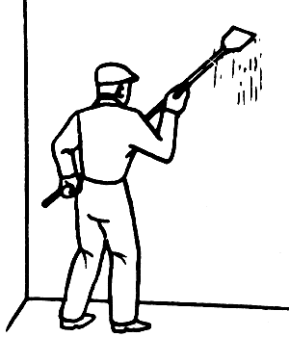

Рис.2

Сглаживание поверхности (обоймы с лещадью, столик-подмости).Маляр М1, стоя на столике-подмостях (рис.3), удаляет с поверхности стен следы грубой затирки и другие шероховатости лещадью, закрепленной в обойме. Маляр М2 выполняет те же операции, стоя на полу.

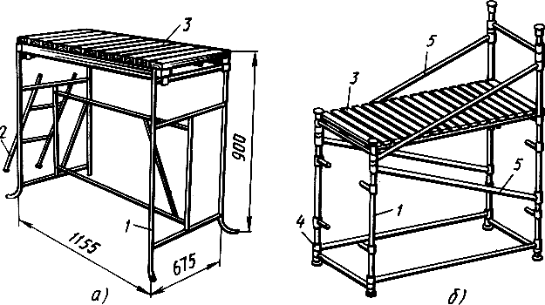

Рис.3. Инвентарные столики:
а -складной двухвысотный, б -универсальный; 1- стойки, 2- лестница, 3 -переставной щит, 4- шарнирная связь,
5 -неподвижные подкосы

Сглаживание поверхности потолков рационально выполнять шарнирной теркой на удлиненной ручке (рис.4). На колодку терки крепят шлифовальную шкурку. Сглаживание производят возвратно-поступательными движениями инструмента захватками шириной 0,6 ... 0,7 м. Шарнирное крепление терки позволяет обрабатывать поверхность под различными углами.

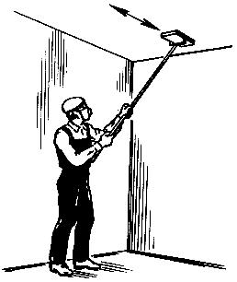

Рис.4. Сглаживание поверхности шарнирной теркой

Расшивка трещин (стальные шпатели, столик-подмости; рис.5).Маляр М1, стоя на столике-подмостях, а маляр М2 с попа углами шпателей расшивают трещины на глубину до 2 мм. Шпатель держат под углом в 45° к поверхности стены.

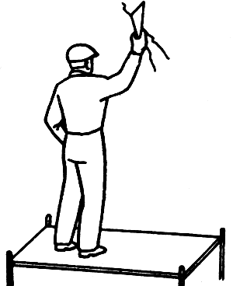

Рис.5.

Проолифка поверхности (меховой валик, ванночка с сеткой; рис.6).Маляр М1 погружает валик в ванночку с олифой и, отжав излишки ее о сетку, наносит олифу на обрабатываемую поверхность стены. Маляр М2 подносит олифу к рабочему месту.

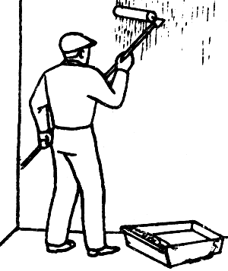

Рис.6.

Частичная подмазка (деревянные шпатели, ящик со шпаклевкой, столик-подмости; рис.7).Маляр М1, стоя на столике-подмостях, с помощью шпателя шпаклюет изъяны поверхности стены. Маляр М2 выполняет ту же работу, стоя на полу.

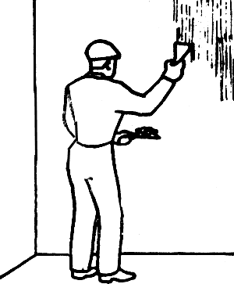

Рис.7.

Проолифка подмазанных мест (кисти-ручники, ведра, столик-подмости; рис.8).Маляр М1, стоя на столике-подмостях, а маляр М2 с пола олифят подмазанные места при помощи кистей-ручников.

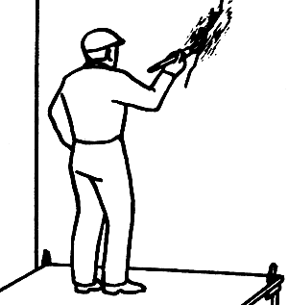

Рис.8.

Шлифовка подмазанных мест (колодки со шлифовальными шкурками, столик-подмости).Маляр М1, стоя на столике-подмостях, круговыми движениями колодки с закрепленной шлифовальной шкуркой выравнивает (шлифует) поверхность, устраняя неровности подмазки. Маляр М2 шлифует подмазанные места, стоя на полу (рис.9).

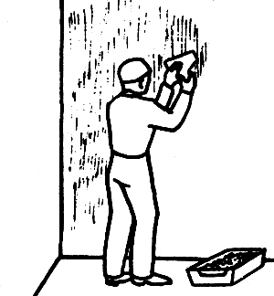

Рис.9. Шарнирная терка

Сплошная шпаклевка (деревянные шпатели, ящики со шпаклевкой, столик-подмости; рис.7).Маляр М1, стоя на столике, а маляр М2 с пола, деревянными шпателями наносят на поверхность стен ровный слой шпаклевки толщиной до 2 мм. Толщину наносимого слоя регулируют нажимом руки. Сглаживают шпаклевку движениями сверху вниз и слева направо, держа шпатели под углом 10-15° к поверхности.

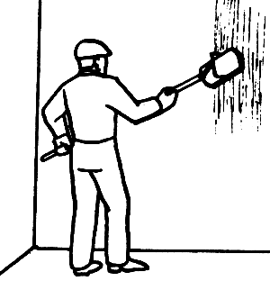

Рис.9.

Шлифовка шпаклевки (шарнирные терки; рис.10).Маляры М1 и М2, работая самостоятельно, шлифуют поверхность стен шарнирными терками для устранения всех неровностей шпаклевки. Шлифовка может производиться в любом направлении.

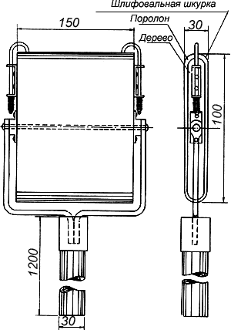

Рис.10.

Сглаживают поверхности и обоймой с лещадью (рис.11) на длинной ручке. Эту операцию выполняют возвратно-поступательными движениями с небольшим нажимом на рукоятку приспособления, причем угол между рукояткой и стеной должен быть около 40°. Сглаживание ведут радиальными участками, двигаясь по периметру помещения.

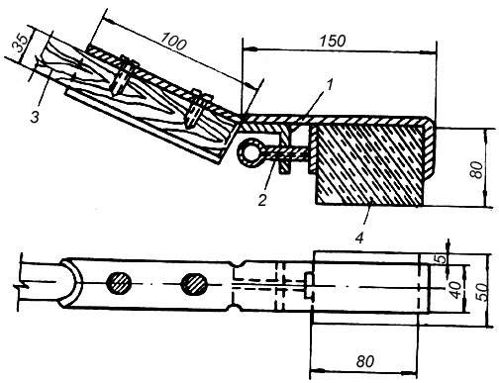

Рис.11. Обойма для крепления лещади или пемзы

1- корпус;

2- прижимной винт;

3- рукоятка;

4- пемза (лещадь).

Маляр берет шлифовальное приспособление на удлиненной ручке (рис.12) и, слегка нажимая на рукоятку, поступательно-возвратными движениями шлифует поверхность потолка. Отшлифовав полосу по ширине делянки, маляр продвигается на шаг вперед и шлифует следующую полосу. Затем маляр движениями кисти влево и вправо сметает пыль с поверхности. По ходу работы он двигается назад. Угол наклона кисти к поверхности потолка равен 45°.

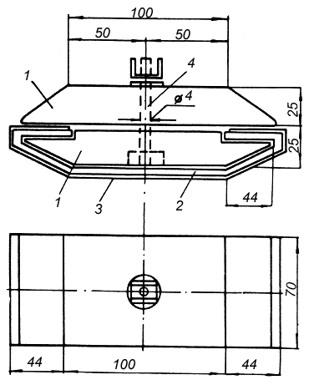

Рис.12. Деревянная колодка для крепления шлифовальной шкурки
1- колодка; 2- поролон; 3- шкурка; 4- стяжной болт.

3. Требования к качеству выполнения работ

Схема операционного контроля качества

Малярные работы (окраска безводными составами)

Состав операций и средства контроля

 | Этапы  работ | Контролируемые операции | Контроль  (метод, объем) | Документация
 | Подготовительные работы | Проверить:  - наличие паспорта (сертификата) на окрасочные составы и шпатлевки;  - качество материалов;  - акты приемки ранее выполненных работ;  - влажность поверхности и выполнение просушки влажных мест;  - температуру в помещении (в зимнее время);  - качество сплошной шпатлевки, в т.ч. сплошность покрытия поверхности, закрытие раковин, ровность шпатлевки;  - качество окрашиваемой поверхности. | Визуальный  Визуальный,  лабораторный  Визуальный  Визуальный,  измерительный  Измерительный  Визуальный,  измерительный  То же | Акт приемки ранее выполненных работ,  паспорт, (сертификат)  общий журнал работ
 | Контрольно-измерительный инструмент: рулетка, линейка металлическая, влагомер, термометр.
Операционный контроль осуществляют: мастер (прораб).
Приемочный контроль осуществляют: работники службы качества, мастер (прораб), представители технадзора заказчика.

 | Технические требования  СНиП 3.04.01-87. табл. 9, 11, 15, п.3.7  Допускаемые отклонения (рис13):  Допускаемая влажность:  - бетонных, оштукатуренных или прошпатлеванных поверхностей - не более 8%;  - деревянных поверхностей - не более 12%.  Поверхность основания должна быть гладкой, без шероховатостей, местных неровностей высотой (глубиной) до 1 мм - не более 2 на площади 4 мповерхности покрытий.  Толщина слоев малярного покрытия:  - шпатлевки 0,5 мм и не более 1,5 мм;  - окрасочного покрытия - не менее 25 Мкм. | 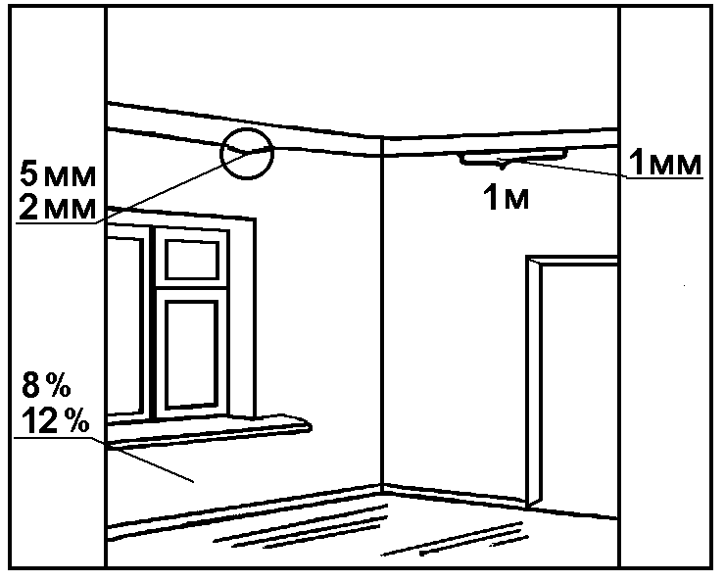  Рис.13. Допускаемые отклонения

Требования к качеству применяемых материалов

ГОСТ 202-84* Белила цинковые. Технические условия.

ГОСТ 10503-71* Краски масляные, готовые к применению. Технические условия.

ГОСТ 5470-75* Лаки марок ПФ-283 и ГФ-166. Технические условия.

ГОСТ 6465-76* Эмали ПФ-115. Технические условия.

ГОСТ 9980.1-86 Е* Материалы лакокрасочные. Правила приемки.

ГОСТ 9980.5-86 Е Материалы лакокрасочные. Транспортирование и хранение.

Материалы должны сопровождаться документом о качестве, в котором должно быть указано:

- наименование предприятия-изготовителя и его товарный знак;

- наименование, марка и цвет материала;

- масса нетто;

- номер партии и дата изготовления;

- обозначение стандарта;

- результаты испытаний и подтверждение о соответствии материалов требованиям стандартов;

- вид тары и количество единиц упаковок в партии;

- указания об особых свойствах материала (пожаровзрывоопасность, токсичность).

Материалы и полуфабрикаты, применяемые для малярных работ, должны проверяться в лабораторных условиях на вязкость, адгезию, консистенцию во всех случаях сомнения в их качестве (нарушение целостности упаковки, неясная маркировка, несоответствие условий хранения требованиям ГОСТ и ТУ). Вязкость окрасочных составов должна быть такой, чтобы окрасочный состав наносился на поверхность без потеков.

Шпатлевки, применяемые для выравнивания и подготовки поверхности под окраску, должны представлять собой однородную нерасслаивающуюся массу, иметь консистенцию, соответствующую 12 см осадки стандартного конуса при механическом и 6-8 см при ручном нанесении на обрабатываемую поверхность, обладать свойством прочного сцепления с поверхностями оснований (1 кг/см2 через 24 часа), не давать усадку при высыхании и не образовывать трещин.

Масляные краски должны хранится в несгораемых отдельных сухих помещениях, обеспечиваемых противопожарными средствами, в плотно закрытой таре. Тару устанавливать пробками и крышками вверх.

Гарантийный срок хранения красок - 6 месяцев со дня изготовления.

Указания по производству работ

СНиП 3.04.01-87 п.п. 3.1, 3.12, 3.23 - 3.26

Окраска внутренних поверхностей безводными красящими составами должна выполняться при положительной температуре окружающей среды и отделываемых поверхностей не ниже 10 °С и влажности воздуха не более 60%.

При окраске безводными составами качество подготовленных оснований должно удовлетворять следующим требованиям:

- поверхности должны быть сглаженными, без шероховатостей;

- поверхностные трещины раскрыты, огрунтованы, заполнены шпатлевкой на глубину не менее 2 мм и отшлифованы;

- раковины и неровности огрунтованы, прошпатлеваны и сглажены;

- отслоения, потеки раствора, следы обработки затирочными машинами удалены;

- швы между листами сухой гипсовой штукатурки и участки, примыкающие к ним, огрунтованы, прошпатлеваны, отшлифованы заподлицо с поверхностью или обработаны рустами (в соответствии с проектом).

Шпатлевку из малоусадочных составов полимерными добавками необходимо разравнивать сразу же после нанесения со шлифованием отдельных участков; при нанесении других видов шпатлевочных составов поверхность шпатлевки следует отшлифовывать после ее высыхания.

Огрунтовка поверхностей должна производиться перед окраской малярными составами, кроме кремнийорганических. Огрунтовку следует выполнять сплошным равномерным слоем, без пропусков и разрывов. Высохшая грунтовка должна иметь прочное сцепление с основанием, не отслаиваться при растяжении, на приложенном к ней тампоне не должно оставаться следов вяжущего. Окраску следует производить после высыхания грунтовки.

Малярные составы необходимо наносить также сплошным слоем. Нанесение каждого окрасочного состава должно начинаться после полного высыхания предыдущего. Флейцевание или торцевание красочного состава следует производить по свеженанесенному окрасочному составу.

При окраске дощатых полов каждый слой, за исключением последнего, необходимо прошлифовывать до удаления глянца.

Приемку отделочных покрытий необходимо производить после образования прочной пленки на поверхностях, окрашенных безводными составами.

Поверхности, окрашенные лаками, должны иметь глянцевые покрытия, без трещин, видимых утолщений, следов лака (после высыхания) на приложенном тампоне.

4. Материально-технические ресурсы

Инструмент, приспособления, инвентарь

Скребок стальной на удлиненной ручке - 2;

Шпатель деревянный шириной 10 см - 4;

Шпатель деревянный шириной 20 см - 4;

Ванночка с сеткой - 1;

Шпатель стальной - 2;

Ведро - 2;

Валик меховой на удлиненной ручке - 1;

Кисть-ручник - 2;

Обойма для крепления лещади - 2;

Колодка для крепления шлифовальной шкурки - 2;

Терка шарнирная - 2;

Столик-подмости складной - 1.

5. Охрана окружающей среды и правила техники безопасности

Техника безопасности.Одним из основных условий безопасного ведения сглаживания оштукатуренных поверхностей является соблюдение правил при устройстве средств подмащивания и работе на них.

При очистке и сглаживании поверхностей учащиеся должны быть в защитных очках и респираторах. Защитные очки, служащие для предохранения слизистой оболочки глаз, должны плотно прилегать к лицу, но не вызывать раздражения кожи. Для предотвращения запотевания стекол их обрабатывают специальными растворами. Снимать очки можно только в незапыленных местах. После работы очки очищают от пыли и краски и промывают теплой водой.

Респиратор предназначен для защиты органов дыхания от токсичных аэрозолей, от силикатной, металлической, цементной, угольной и других пылей, содержащихся в воздухе. Респираторы, находящиеся в пользовании, следует дезинфицировать не реже одного раза в десять дней. Для дезинфекции применяют 1 ... 3%-ный водный раствор формалина или этиловый спирт (технический, сырец, денатурированный). После дезинфекции респираторы нужно просушить для удаления запаха антисептика.

ИНСТРУКЦИЯ
по охране труда и технике безопасности для маляра строительного

Настоящая инструкция по охране труда распространяется на маляра строительного, занятого выполнением работ по окраске, оклейке и ремонту поверхностей строящихся и ремонтируемых (реконструируемых) зданий и сооружений с применением лакокрасочных материалов.

I. Общие требования охраны труда

К выполнению малярных и обойных работ, а также приготовлению малярных составов допускаются лица не моложе 18 лет.

Маляру следует помнить, что вследствие невыполнения требований, изложенных в инструкции по охране труда, распорядка дня, ПТЭ и ПТБ, при проведении малярных работ могут возникнуть опасности;

- поражения электрическим током;

- отравления парами красок;

- падения с высоты;

- возгорания лакокрасочных материалов.

Рабочее место должно быть организовано в соответствии с картами трудовых процессов, содержаться в чистоте.

Состояние лесов, люлек и вышек должно соответствовать требованиям ГОСТ 12.2.003-91, ГОСТ 26887-86, ГОСТ 27321-87, ГОСТ 27372-87.

Электрические проводки и оборудование в замкнутых помещениях должны быть устроены в безопасном исполнении.

В опасных местах и зонах размещаются плакаты и надписи по ТБ.

Маляр обязан:

- выполнять только ту работу, которая ему поручена руководителем работ;

- курить и использовать открытый огонь только в отведенных для этого местах.

II. Требования безопасности перед началом работы

Маляр обязан:

- получить инструктаж по технике безопасности от руководителя работ в случае изменения вида работы и условий труда, уяснить поставленную задачу;

- надеть и привести в порядок спецодежду и индивидуальные средства защиты;

- осмотреть рабочее место, убрать ненужные предметы, освободить проходы;

- проверить исправность инструмента;

- при необходимости включить вентиляцию и освещение;

- при пользовании механизированным инструментом - убедиться в исправности электрического оборудования, кабелей, заземления, соединений шлангов для подачи сжатого воздуха, опробовать его на холостых оборотах;

- проверить готовность лакокрасочных составов к употреблению.

III. Требования безопасности во время работы

Маляр обязан:

- не загромождать проходы и рабочие места строительными материалами, тарой;

- пользоваться только готовыми колерами. Запрещается на рабочем месте добавлять в краски и эмали растворители, сиккативы и т.п.;

- не допускать электро- и газосварочных работ, разведения открытого огня вблизи рабочего места;

- подавать инструмент, имеющий острые и колющие поверхности, так чтобы рабочий принимающий инструмент, мог взять его за рукоятку.

При работе на высоте:

- складировать инструмент и тару после принятия мер, предотвращающих их самопроизвольное падение;

- применять испытанные предохранительные пояса;

- спускаться вниз только по стремянкам или капитальным лестницам;

- при производстве работ в лестничных клетках применять специальные подмости;

- очистку поверхности производить исправным инструментом и с применением индивидуальных средств защиты;

- наносить кузбаслак на поверхности только кистями;

- при окраске кровель в жаркую солнечную погоду предохранять голову от перегрева;

- при снятии старых набелов в помещениях смачивать поверхности водой, работа должна производиться в очках.

Маляру ЗАПРЕЩАЕТСЯ:

- работать без спецодежды и средств индивидуальной защиты;

- работать с неисправным оборудованием и инструментом;

- работать при неисправном и недостаточном освещении;

- не подходить и не находиться под поднятым грузом;

- подклинивать стойки лесов и подмостей обрезками досок, кирпичами и другими нештатными приспособлениями и материалами;

- разбирать леса и подмости способом обрушения;

- проводить работы на неогражденных рабочих местах при высоте более I м над землей;

- курить и проводить работы, связанные с использованием огня в зоне применения нитрокрасок и других легковоспламеняющихся составов;

- пользоваться открытым огнем при осмотре тары из под красок, мастик и растворителей.

IV. Требования безопасности по окончании работы

Маляр обязан:

- привести в порядок рабочее место;

- отключить от сети механизмы и электрифицированный инструмент;

- обмыть и сдать на склад съемное оборудование и инструмент;

- снять механизмы с подмостей и лесов.

V. Требования к поведению рабочего при возникновении опасной ситуации

Аварийная обстановка может возникнуть вследствие:

- превышения предельно допустимой концентрации паров растворителей и пыли;

- превышения нагрузки на леса;

- замыкания и возгорания токоподводящих кабелей;

- воспламенения паров растворителей;

- прекращения подачи электроэнергии.

Маляр обязан:

- немедленно подать сигнал об опасности;

- принять мери по предупреждению аварии и покинуть опасную зону;

- сообщить руководителю работ;

- при необходимости оказать доврачебную помощь пострадавшим.

Электронный текст документа
подготовлен ЗАО "Кодекс" и сверен по

материалам, предоставленным Демьяновым А.А.

